**Simulazioni al variare del numero di utenti(100, 250, 500)**

Distribuzione Uniforme

100 utenti

Queue Lenght

Opzione A Opzione B

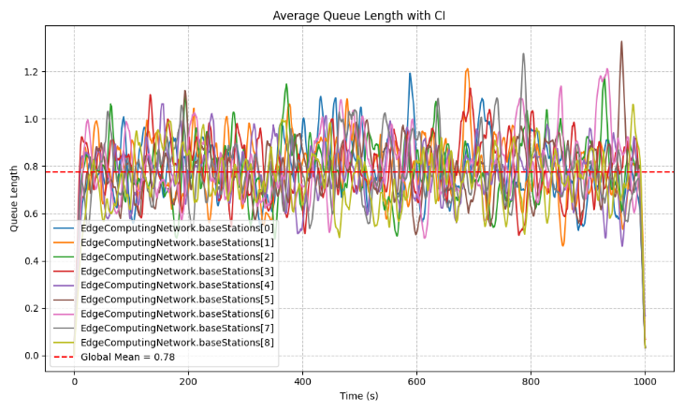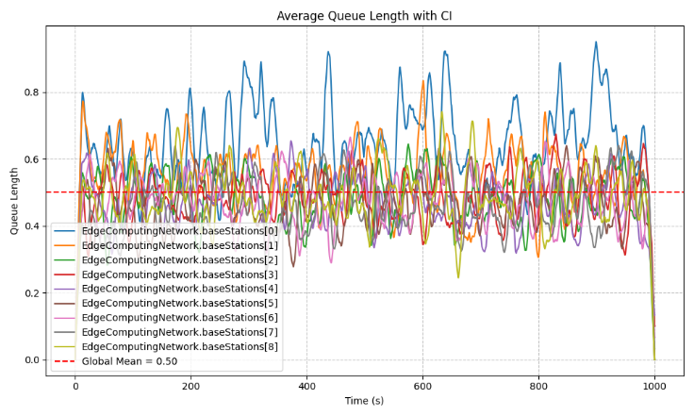

Time

Opzione A Opzione B

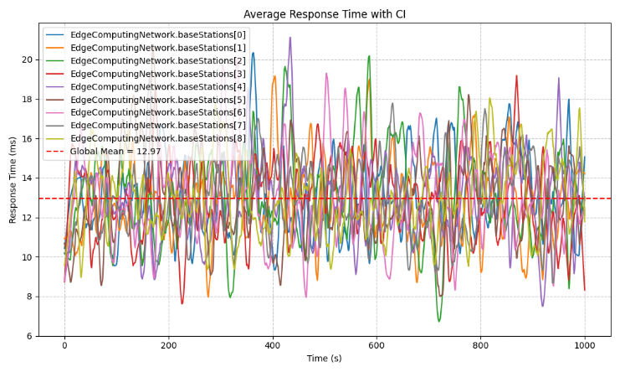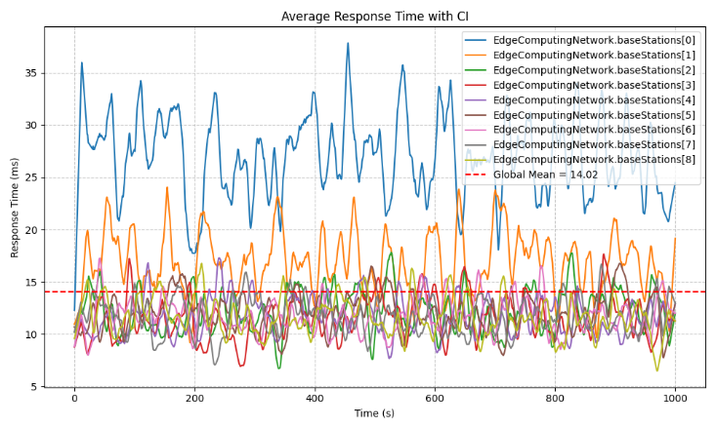

250 utenti

Queue

Opzione A Opzione B

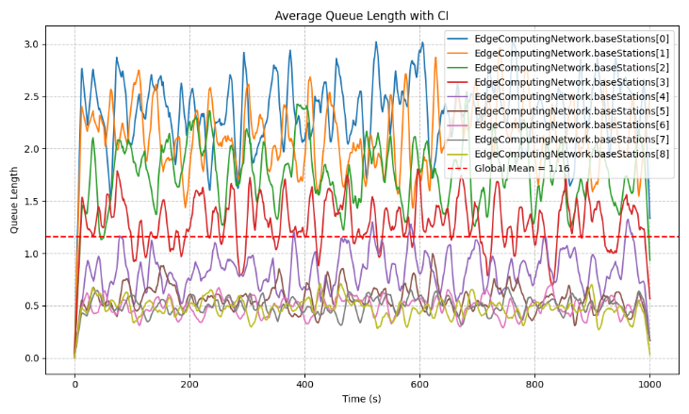

Time

Opzione A Opzione B

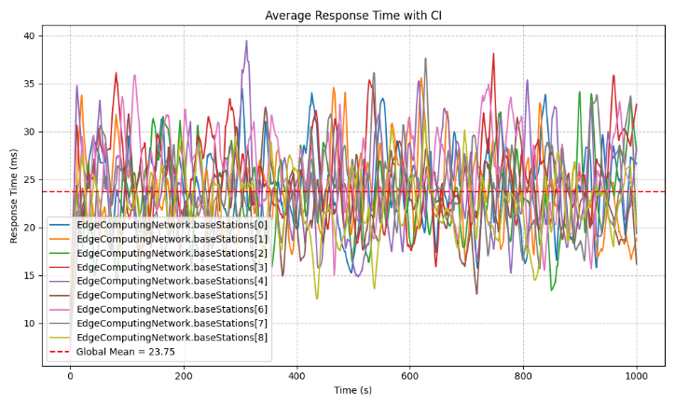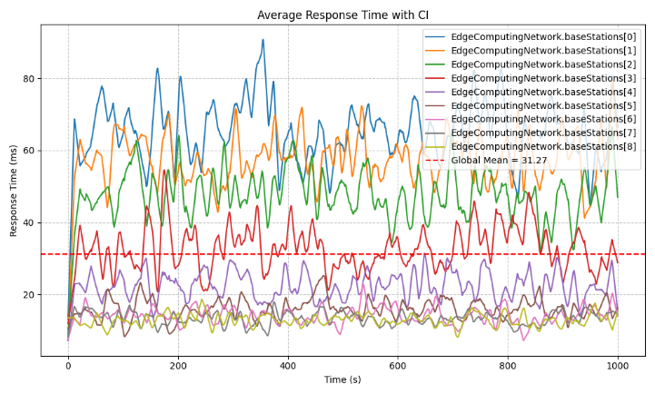

500 utenti

Queue

Opzione A Opzione B

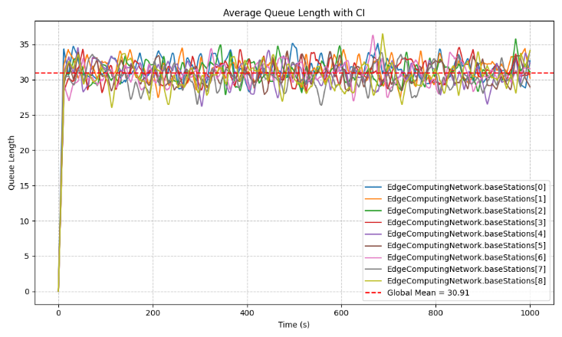

Time

Opzione A Opzione B

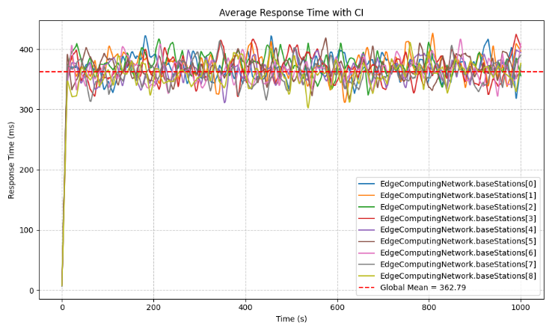

Distribuzione lognormale

100 utenti

Queue

Opzione A Opzione B

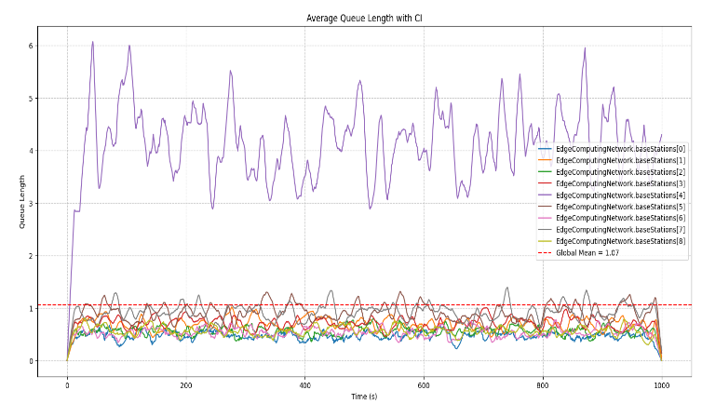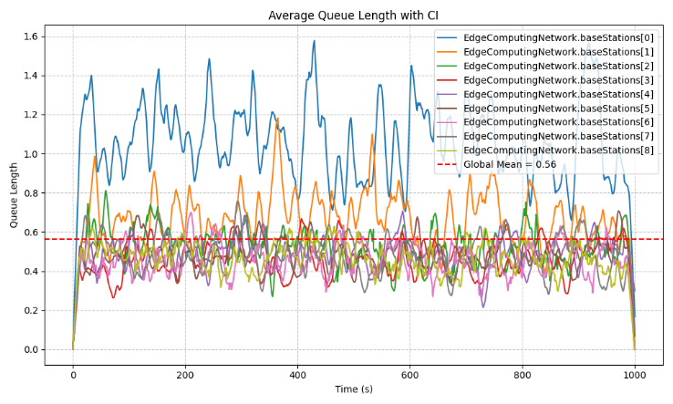

Time

Opzione A Opzione B

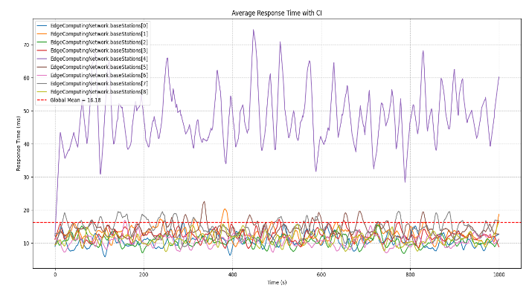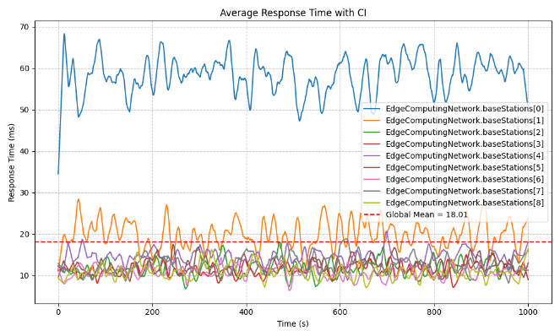

250 utenti

Queue

Opzione A Opzione B

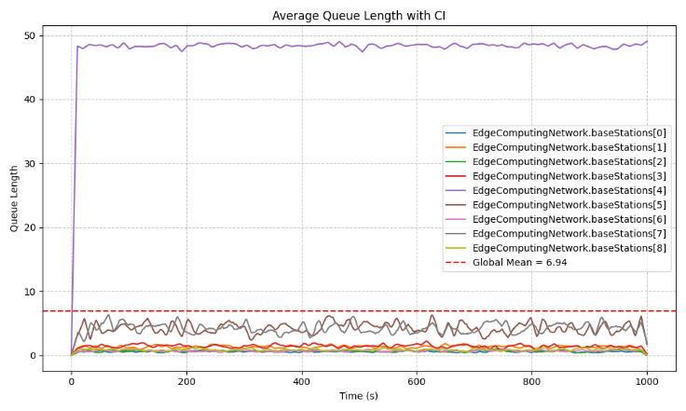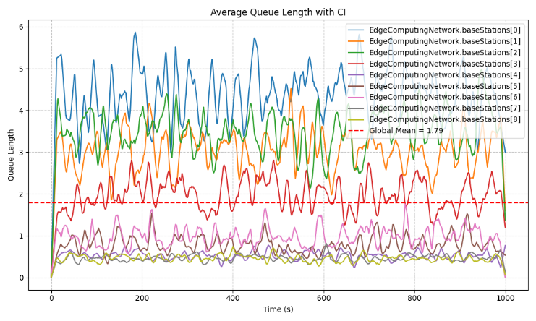

Time

Opzione A Opzione B

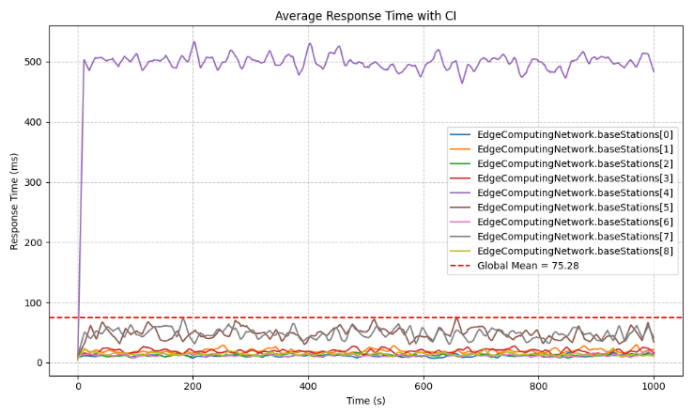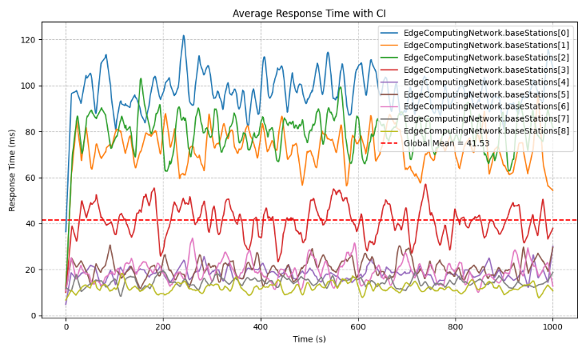

500 utenti

Queue

Opzione A Opzione B

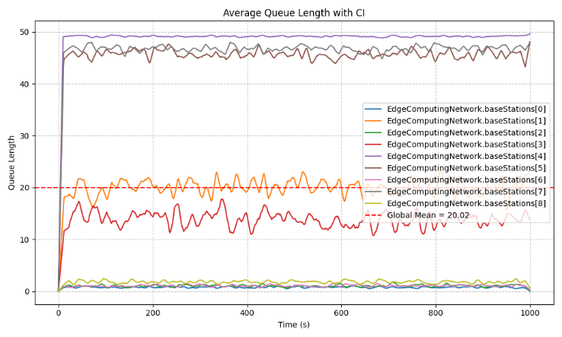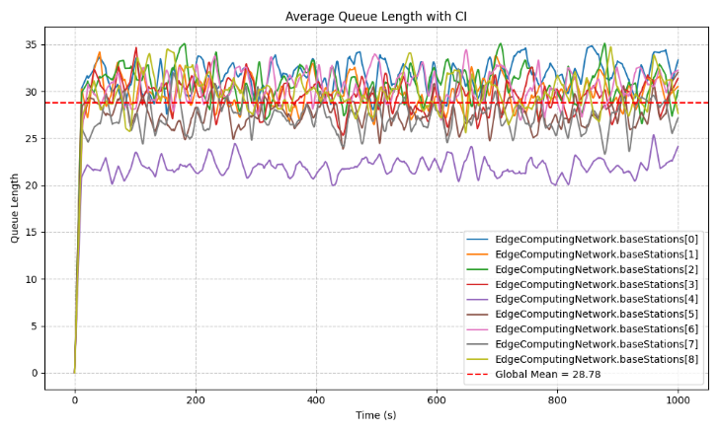

Time

Opzione A Opzione B

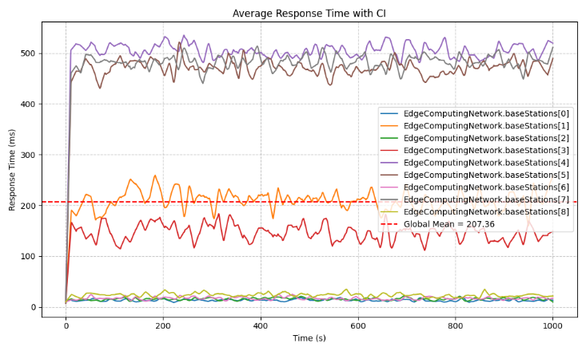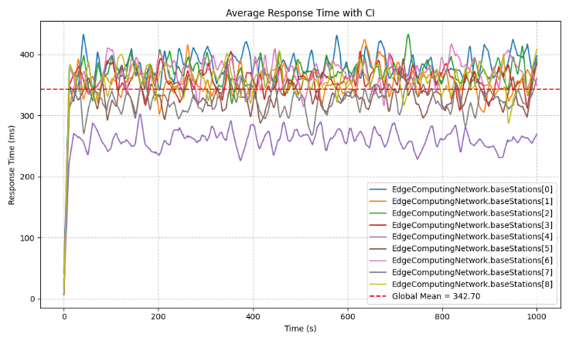

Considerazioni

All’aumentare del numero di utenti il valor medio della coda e il response time aumenta.

È interessante notare come per quanto riguarda la distribuzione di utenti uniforme il metodo B non porti vantaggi ma anzi il ritardo introdotto dalla trasmissione da una basestation ad un’altra porta un peggioramento complessivo delle prestazioni.

Per quanto riguarda la distribuzione lognormale invece succede il contrario. Infatti si può notare che, con il metodo A, la basestation attorno a cui tutti gli utenti sono situati si satura molto rapidamente (anche con un numero basso di utenti). Il metodo B invece distribuisce il carico tra tutte le altre basestation migliorando notevolmente le prestazioni del sistema.